ФЕДЕРАЛЬНОЕ ГОСУДАРСТВЕННОЕ АВТОНОМНОЕ ОБРАЗОВАТЕЛЬНОЕ УЧРЕЖДЕНИЕ ВЫСШЕГО ОБРАЗОВАНИЯ «ПЕРМСКИЙ НАЦИОНАЛЬНЫЙ ИССЛЕДОВАТЕЛЬСКИЙ ПОЛИТЕХНИЧЕСКИЙ УНИВЕРСИТЕТ»

Лабораторная работа

Задача о восьми ферзях

Выполнил студент группы РИС-23-3Б

Мазунин М.А.

Проверила доцент кафедры ИТАС

О. А. Полякова

2023 г.

**1. Постановка задачи**

Написать программу, которая расставит на шахматной доске восемь ферзей таким образом, чтобы ни один из них не мог «срубить» другого.

**2. Анализ задачи**

1. Для сброса доски к исходному состоянию используется функция resetboard

void resetboard()

{

for (int i = 0; i<8; i++)

{

for (int j = 0; j < 8; j++)

{

board[i][j] = 0;

}

}

}

2. Для печати доски используется функция showboard

void showboard()

{

for (int i = 0; i < 8; i++)

{

for (int j = 0; j < 8; j++)

{

if (board[i][j] == queen)

{

cout << "[Q] ";

}

else

{

cout << "[ ] ";

}

}

cout << endl;

}

}

3. Для размещения фигур на доступные позиции используется функция setqueen

void setqueen(int i,int j)

{

int d;

for (int x = 0;x<8;++x)

{

board[x][j]++;

board[i][x]++;

d = j - i + x;

if (d >= 0 && d < 8)

{

board[x][d]++;

}

d = j + i - x;

if (d >= 0 && d < 8)

{

board[x][d]++;

}

}

board[i][j] = queen;

}

4. При необходимости сделать шаг назад, для удаления фигур с поля используется функция deletequeen

void deletequeen(int i, int j)

{

int d;

for (int x = 0; x < 8; ++x)

{

board[x][j]--;

board[i][x]--;

d = j - i + x;

if (d >= 0 && d < 8)

{

board[x][d]--;

}

d = j + i - x;

if (d >= 0 && d < 8)

{

board[x][d]--;

}

}

board[i][j] = 0;

}

5. Функция, расставляющая фигуры на доске необходимым образом – checkqueen

bool checkqueen(int i)

{

bool result = false;

for (int j = 0; j < 8; ++j)

{

if (board[i][j] == 0)

{

setqueen(i, j);

if (i == 7)

{

result = true;

}

else

if (!(result = checkqueen(i + 1)))

{

deletequeen(i, j);

}

}

if (result)

{

break;

}

}

return result;

}

**3. Разбор работы алгоритма**

Функция main

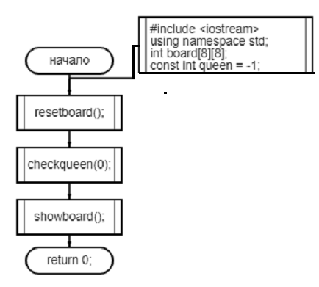

Функция resetboard

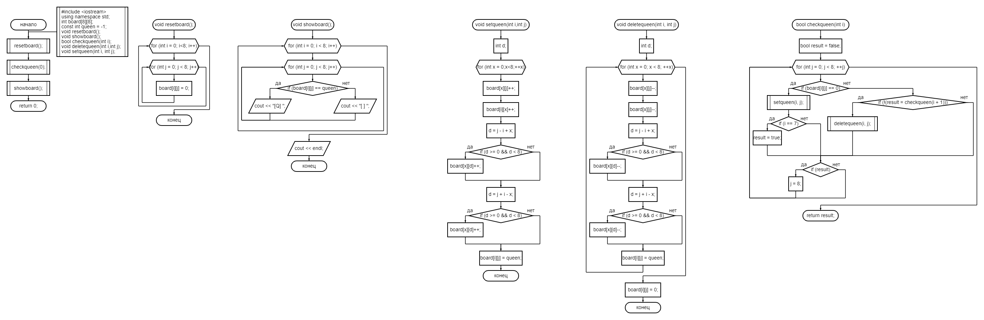

Функция showboard



Функция setqueen



Функция deletequeen



Функция checkqueen



Код программы

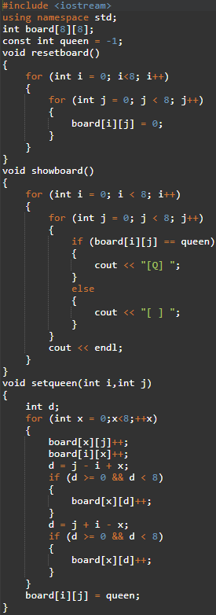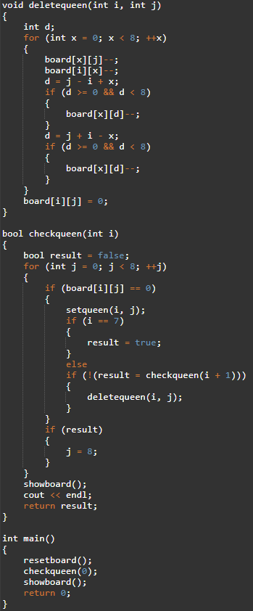

**4. Результаты работы**

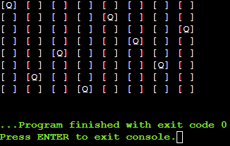

**5. Вывод**

Алгоритм выполняет поставленную задачу.

Данный проект можно найти на GitHub

